Úlohy pre mojich žiačikov 1., 2., 3., 4. ročník B variant
Mgr. E. Turzíková, Mgr. J. Breznický - od 15.4.2020 do 17.4.2020

Výtvarná výchova
- Vymaľuj si obrázok

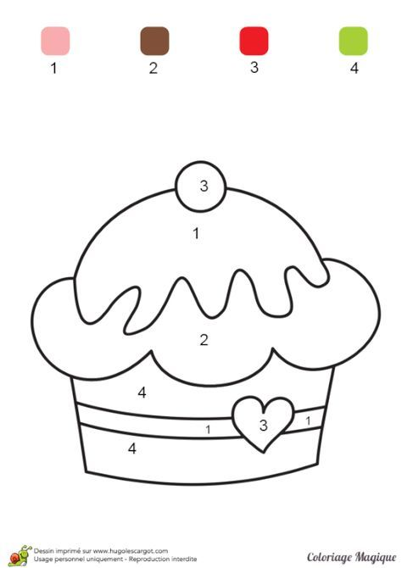
Pracovné vyučovanie
- Ráno si posteľ postieľku, umy sa, obleč sa ( všetko skús urobiť sám/sama )
- Pomôž mamičke umyť a utrieť riad z raňajok
- Poupratuj si svoje hračky

Telesná výchova
- Choď sa poprechádzať do prírody – nezabudni si rúško !!!!!!

Hudobná výchova
- Zaspievaj si pesničku: ,, Čížiček, čížiček ..... “
Pesničku nájdeš na YouTube : https://www.youtube.com/watch?v=I6b7vyKO_Mw

